Si vous éprouvez des difficultés à lire ce courriel, veuillez essayer la version Web.

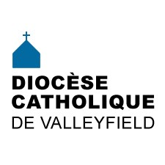 | INFO HEBDO  27 septembre 2016
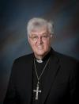 | 3 octobre: 8e anniversaire de l'ordination épiscopale de Mgr Noël Simard  HEUREUX ANNIVERSAIRE MGR SIMARD!  Nous sommes reconnaissants pour votre ministère épiscopal dans notre diocèse.  Nous vous souhaitons la santé et l'énergie pour continuer encore longtemps.  Nous demandons au Seigneur de vous bénir dans l'amour, la joie et la paix!  MOT DE MGR NOËL SIMARD pour le Fête de l'Action de Grâce
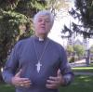 | Lancement diocésain de l'année pastorale  Le Lancement diocésain de l'année pastorale 2016-2017 aura lieu le samedi 1er octobre 2016, à l'édifice Gaëtan-Rousse, 110, rue Mathias, Salaberry-de-Valleyfield. La journée débutera à 9h30 par une activité à ne pas manquer, et se terminera à 15h. Au menu: Échanges, pièce de théâtre, réflexion sur notre année à vivre ensemble. Coût pour le repas-buffet (option): 10$. Réservez avant le 22 sept. auprès de Josée Bastien au 450-373-8122 ou par courriel: accueil@diocesevalleyfield.org  [Visionner le clip vidéo invitation de Mgr Noël Simard]
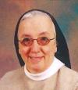 | Clarisse de Valleyfield élue présidente...  Nous félicitons chaleureusement Soeur Gabrielle Audet, OSC, du Monastère de Salaberry-de-Valleyfield, qui a été élue présidente pour le Comité des Contemplatives de la Conférence religieuse canadienne lors de la dernière Assemblée générale de l'Union canadienne des Religieuses contemplatives.  [Lire le compte-rendu de l'événement sur le site Internet de la Conférence religieuse canadienne]  Dans le même ordre d'idée, et dans le cadre des Journées de la culture, «Sous l'oeil du photographe», une exposition sur les Clarisses et un atelier sur la photographie auront lieu pour souligner le 5e anniversaire du Musée Muso, les 1er et 2 octobre 2016 de 13h à 16h.
- Revue de presse du 19 au 26 sept. 2016 /Actualité catholique / Médias francophones (Communications et Société, Frédéric Barriault )
- Message de l'Action de grâce
- Prière pour la paix en Syrie - les 4 et 31 octobre 2016
- Galerie photos: Pique-nique annuel communauté espagnole Châteauguay
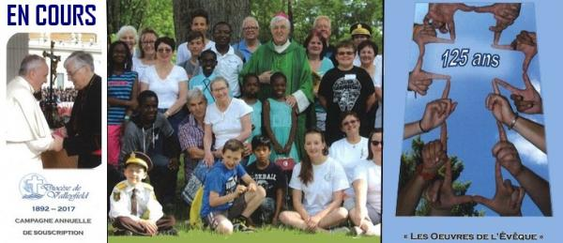
Campagne annuelle de souscription pour les Oeuvres de l'Évêque 2016-2017
- Mot de Mgr Noël Simard
- Campagne 2016-2017
- Faire un don
 | LES LECTIONNAIRES ANTÉRIEURS ─ Quoi en faire? On vous avait conseillé de les déchiqueter sur place ou de les acheminer à la chancellerie. Mais des personnes nous les demandent pour leur propre lecture et méditation, notamment à cause de l’impression en gros caractères. On pourra donc plutôt les donner que les détruire.
LA MINUTE VERTE | Pour prendre soin de la Création cette semaine : Comment est-ce que nous pouvons diminuer notre empreinte écologique ? Par le principe des 4 R :  1. Réduire : avant d’acheter, se poser la question de l’économiste McSween : en ai-je vraiment besoin ?  2. Réutiliser : le but est de donner une 2e vie à un objet, parfois même une vie un peu inusitée (par exemple, réutiliser un pot de salsa vide en porte-crayons).  3. Réparer : au lieu de jeter et d’en acheter un autre, je regarde pour faire réparer un produit brisé. Les cordonneries, les nettoyeurs, les fabricants, parfois même les écoles des métiers peuvent proposer des réparations, et souvent à bien moindre coûts qu’à l’achat d’un produit neuf.  4. Recycler : avant d’envoyer un produit à la poubelle, on vérifie s’il n’est pas recyclable, compostable, récupérable dans un écocentre, ou réutilisable (centre de don ou vocation inusitée).  Avec le principe des 4 R, il est possible de réduire son empreinte écologique et de réduire ses coûts à la source. C’est payant être vert !  À venir cette semaine : La Conférence religieuse canadienne propose une conférence gratuite le 28 septembre de 19h00 à 21h00 intitulée : Laudato Si – Un an après : bilan et perspectives. Tous les détails sur leur page Web.  Vous avez des suggestions de chroniques ? Des idées vertes à partager ? Des catéchèses sur la Création à proposer ? Contactez-moi :  François Daoust, Répondant diocésain de la pastorale de la Création  pastoralecreationvalleyfield@yahoo.ca  Le répertoire de toutes les chroniques disponibles à la page : « La minute verte ».
 | 30 sept. 19h: Soirée de prières réponse au pape François sur le Protection de la Maison commune
4 oct. 19h: PARCOURS ALPHA, église Très-Sainte-Trinité, Vaudreuil-Dorion
7 oct. 19h: Messe pour les victimes d'un accident d'autobus à Dorion, il y a 50 ans, église Très-Sainte-Trinité à Vaudreuil-Dorion.
12 oct. 13h30: Début des cours HISTOIRE DE L'ÉGLISE avec l'abbé Gabriel Clément. [Détails à venir]
15 oct. , 9h: 40e anniversaire du mouvement Cursillo : «Présent d'hier à demain»
15 oct. 9h30: Début des rencontres d'enseignements bibliques avec M. Daniel Racine
16 oct.: Chevaliers de Colomb, 35e Spaghetti Bénéfice pour les oeuvres de l'Assemblée Colonel Salaberry - 1032 - 4e Degré.
19 oct. 12h30: Bazar annuel de la paroisse Sainte-Madeleine + souper spaghetti
21 oct. 19h: Soirée de ressourcement du Renouveau charismatique avec le P. Alfred Couturier
22 oct. 18h: Souper pour le 85e anniversaire des ZOUAVES PONTIFICAUX
​23 oct. 9h: Fête des Couples, Saint-Joseph-de-Soulanges
29 oct. 17h: Fête de la Fidélité à Saint-Michel
CONSULTER LE CALENDRIER DIOCÉSAIN
 | 5 nov. 18h: Les familles Léger dit Parisien en vedette
 | 14 déc. 9h: Journée diocésaine de ressourcement, Centre diocésain
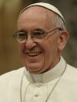 | «Promouvons un tourisme durable qui conduit au développement et à la rencontre des populations locales et évite toute sorte de discrimination» 27 sept. 2016  «Le monde a besoin de signes concrets de solidarité, surtout face à la tentation de l’indifférence.» 25 sept. 2016
- La coresponsabilité des laïcs dans l'Église et le monde
- Les évêques réfléchissent aux répercussions de la légalisation du suicide assisté et de l’euthanasie et au 5e centenaire de la Réforme protestante
- Prière pour la paix en Syrie - les 4 et 31 octobre 2016
HEURE DE PRIÈRE POUR LES VOCATIONS
Dorénavant, l'heure de prière pour les vocations, organisée par le mouvement Les Marguerites, aura lieu le premier LUNDI de chaque mois (au lieu du mardi), au Monastère des Clarisses, 55, rue Sainte-Claire à Salaberry-de-Valleyfield. La prochaine aura lieu le 3 octobre.

ENSEIGNEMENTS BIBLIQUES À SAINTE MARGUERITE D'YOUVILLE À CHÂTEAUGUAY - Rencontres débutant le 15 octobre prochain, au sous-sol de l'église, 8 rue Rainville à Châteauguay, le samedi de 9h30 à 11h, au rythme d'une rencontre par mois. Les participantes, participants qui désirent les documents des rencontres (coût de 2$ par enseignement, payable à chaque rencontre) doivent s’inscrire à la paroisse Sainte-Marguerite d’Youville, au numéro suivant : 450-691-6600. M. Daniel Racine, bibliste, assurera la formation selon les grands thèmes de la Bonne Nouvelle selon saint Matthieu. Une approche de l’Évangile selon saint Matthieu à traver stous les textes des Écritures saintes qui imprègnent le récit de cet évangile.

Concert-bénéfice au profit de la Maison des enfants Marie-Rose avec le pianiste de renom international Gabriel Thibaudeau et Olivier Thouin, violon solo à l'Orchestre symphonique de Montréal. Le concert accompagne le film muet: Humoresque (1920). Le samedi 12 novembre 2016 à 19h à l'église Saint-Clément, 188, chemin Saint-Louis à Beauharnois. Coût: 20$/adulte. Gratuit pour les enfants.

PARCOURS ALPHA - dédié à qui cherche un sens à sa vie. Un vide en dedans de toi est toujours présent et tu n’arrives pas à le remplir? Chez ALPHA, on voit régulièrement des changements positifs arriver chez ces personnes durant le parcours! Les rencontres se veulent amicales, en toute confiance, sans jugement pour échanger simplement sur des sujets profonds de la vie, basés sur la foi chrétienne, mais que peut-être que tu n’as pas souvent l’occasion de vivre. La 5e session débute le mardi 4 octobre prochain à 19h au sous-sol de l’église Très-Sainte-Trinité, 145, av. St-Charles, Vaudreuil-Dorion. Infos: Claire 450 218-1962 ou Éric 514 998-4452.
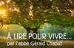 | RÉFLEXIONS DE G. CHAPUT  - La violence n'est pas le plan de Dieu  - Mère Gamelin, femme, providence de Dieu.
Suggestion pour vivre la Miséricorde au quotidien:
Offrez votre hospitalité à des personnes que vous n'inviteriez pas chez vous spontanément.
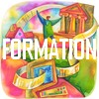 | ENSEIGNEMENTS BIBLIQUES À SAINTE MARGUERITE D'YOUVILLE À CHÂTEAUGUAY -Rencontres débutant le 15 octobre prochain, au sous-sol de l'église, 8 rue Rainville à Châteauguay, le samedi de 9h30 à 11h, au rythme d'une rencontre par mois.
- Chanter et célébrer la musique dans la plus ancienne chapelle de Montréal, (activités gratuites autour de la musique pour les Journées de la Culture). Voir Communications d'ailleurs.
- Manger 5 fruits et légumes par jour, oui mais comment ? Ouvrez la Bible ou suivez les bons conseils d'une nutritionniste ! Source: aleteia.org
- Le Centre d’archives du Monastère des Augustines est à la recherche d’un ou d’une spécialiste en archives financières, qui pourrait les aider à plus clair dans tous les livres de comptes et documents divers qui s’accumulent sur leurs tablettes. Voir l’offre d’emploi.
- Radio VM: nouvelle programmation. Source: Nouvelles de l'AMéCO
- RENCONTRE (no 16) webzine - Le magazine du CEntre culturel chrétien de Montréal
- Saint Padre Pio / Faits étonnants et témoignage exceptionnel du Père Jean Derobert
- Saint Padre Pio de Pietrelcina. Source: aleteia.org
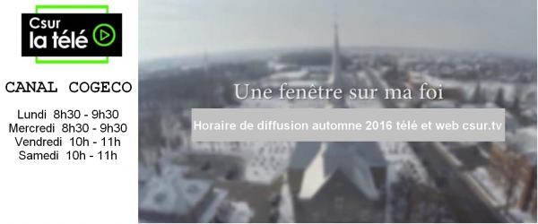
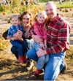 | - Des conférences sur l'arthrite dans un CLSC près de chez vous / Source: www.infosuroit.com  - 22 sept. au 27 nov. 2016: Exposition «Ensemble contre le génocide: comprendre, questionner, prévenir» au Musée de société des Deux-Rives (MUSO).
ENGLISH SECTION
- English Calendar
- The Co-responsibility of the lay Faithful in the Church and the World
- Bishops of Canada reflect on impact of legalized assisted suicide and on the 5th Centenary of the Protestant Reformation
Praying for peace in Syria on October 4 and 31, 2016

- Annual Campaign of subscription «The works of the Bishop 2016-2017» Word from Bishop Noël Simard.
- Ongoing Campaign
- Make a donation
INVITATION TO DIOCESAN LAUNCH
Watch the Video Clip
During a long plane ride, an atheist noticed the man beside him reading the Bible. So the atheist taunted him, "You really believe the stories in that book? How do you think Jonah survived three nights inside of a fish?"
The Christian responded, "I don't know, but when I get to heaven, I'll ask Jonah."
The atheist teased back, "And what if Jonah went to hell?"
The Christian smiled and replied, "Then you can ask him!"
SECCIÓN EN ESPAÑOL

EVENTOS LATINOS

Tarde de oraciones - Este viernes 30 de septiembre a las 7 pm los estamos invitando a que se unan a nosotros y a miles de otras personas para participar al Movimiento Mundial sobre El Tiempo de la Creación y así responder al llamado del Papa Francisco sobre la Protección de la Casa Común. Se nos piden acciones urgentes para el futuro de todas las especies vivientes. Rezaremos el Santo Rosario. Esperamos contar con su participación, pueden tener más información visitando la pagina Web: http://es.seasonofcreation.org/. La noche se efectuara en el sótano de la iglesia Sainte-Marguerite d'Youville.

Bienvenidos a nuestra misa en español - Les invitamos a la misa en español del domingo próximo, 2 de octubre. La misa será celebrada como de costumbre a las 12h30 en la iglesia de la parroquia de Sainte-Marguerite d'Youville, 130, boul. St-Jean-Baptiste, Châteauguay. Después de la misa, se servirá una comida compartida en el sótano. Si es posible, pueden aportar un plato para compartir con los demás. Así como los meses de septiembre y de octubre son meses cuando varios países celebran su fiesta de la independencia, invitamos a los jóvenes y también los menos jóvenes que si posible, llevan trajes específicos de su país respectivo.
Todos son bienvenidos.

« Si vous pensez que l’aventure est dangereuse, je vous propose d’essayer la routine… Elle est mortelle». Paulo Coelho . Pause spirituelle no 1029, Gilles Cloutier

«La tolérance est un exercice et une conquête sur soi». Albert Memmi. Pause spirituelle no 1027 Gilles Cloutier
Un prêtre avait été muté dans une paroisse en difficulté. Un an plus tard, son évêque visite la paroisse et constate avec plaisir qu'elle a évolué très favorablement. Désireux de manifester sa satisfaction tout en préservant l'humilité de son prêtre, il lui dit:
- Quel magnifique travail l'Esprit Saint a fait dans cette paroisse part votre intermédiaire.
- Oui, monseigneur, répond le prêtre. Mais vous auriez dû voir l'état de la paroisse lorsque l'Esprit Saint était seul à s'en occuper!
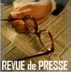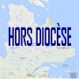
Tous droits réservés - Diocèse catholique de Valleyfield
11, rue de l'église, Salaberry-de-Valleyfield, QC J6T 1J5
T 450 373.8122 - F 450 371.0000
info@diocesevalleyfield.org
Faites parvenir les informations concernant vos événements à info@diocesevalleyfield.org
Pour vous désinscrire: info@diocesevalleyfield.org
S.V.P. Spécifier votre nom et l'adresse électronique à désinscrire. Merci!

